 | Programmation Orienté Objet  en C++ | BTS SNir

TD1 – Manipulation des flux en C++

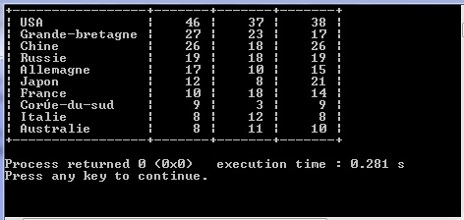
Exercice n° 1
En utilisant les flux standard liés à la console et les manipulateurs, complétez le programme incomplet qui permet de lire le fichier medailles.txt et affiche le tableau suivant :
Sources C++ incomplet :
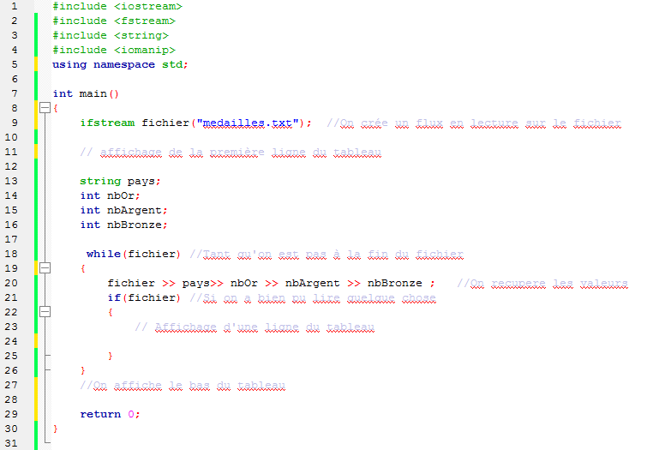
Modifiez le code obtenu pour que si le fichier n'existe pas, un message apparaisse sur la console d'erreur pour signaler le fait que le fichier n'a pas été trouvé, puis fin d'exécution.
Complétez le programme pour que l'utilisateur choisisse le nom du fichier avec la console.

Exercice n° 2
Écrire un programme qui produit le même résultat, mais dans un fichier texte au lieu de l'écran. Rappel, pour un fichier en écriture il est nécessaire d'inclure la librairie ofstream.

